

نام دانشکده را اینجا وارد کنید (B Zar 14 Bold)

پايان نامه/رساله براي دريافت درجه دکترای حرفه ای، تخصص و کارشناسی ارشد
(B Zar 14 Bold)

رشته ... گرايش ... (B Zar 14 Bold)

عنوان: (B Zar 16)

عنوان را اینجا وارد کنید (B Titr 20/Times New Roman 18)

استاد راهنما: (B Zar 16)

نام و نام خانوادگی اساتید راهنما را اینجا وارد کنید (B Zar 14 Bold)

استاد مشاور: (B Zar 16)

نام و نام خانوادگی اساتید مشاور را اینجا وارد کنید (B Zar 14 Bold)

نگارش: (B Zar 16)

نام و نام خانوادگی دانش‌آموخته را اینجا وارد کنید (B Zar 14 Bold)

تاریخ دفاع از رساله: مثال شهریور 1399 شماره پایان نامه:
(B Zar 12 Bold)

تأئیدیه دفاع از پایان نامه (B Titr 16)
تأییدیه هیئت داوران یا صورت‌جلسه دفاع مجوزي براي پايان تحصيل دانشجو و دانش آموختگي وي است. تصویر آن که دارای شماره و تاریخ ثبت در دبیرخانه باشد در اینجا درج شود.
کلیدواژه دانشکده، نام دانشکده و تأییدیه پایان نامه (B Zar 14 Bold)، متن مطابق با نمونه زیر (B Zar 13)، جاهای خالی متن و سرتیترهای جدول (B Zar 12 Bold)، اطلاعات جدول نیز متناسب با پایان نامه / رساله ویرایش گردد.

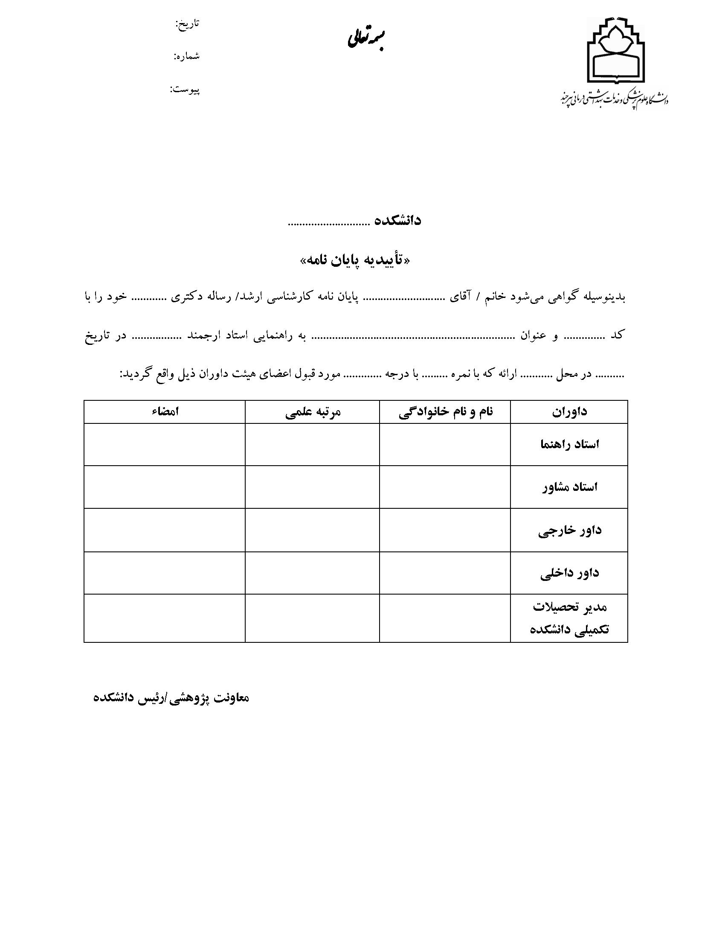

صفحه تقدیم (B Titr 16)
در این صفحه جمله های مرتبط با تقدیم پایان نامه درج می شود (اختیاری)
دانشجو مي تواند پايان نامه را به فرد، افراد يا سازمان حمايت كننده خاص تقديم نمايد. فقط در يك صفحه و انتخاب فونت به عهده دانشجو است.

صفحه تقدیر و تشکر(B Titr 16)
جمله های مرتبط با تشکر و قدردانی در این صفحه درج شوند (اختیاری)
دانشجو مي تواند تنها در يك صفحه از افراد يا سازماني كه در تهيه اطلاعات، راهنمايي، تأمين بودجه و كادر آزمايشگاهي كه با وي همكاري داشته تشكر نمايد.

تأیید صحت اصالت نتایج (B Titr 16)
بسمه تعالي (B Zar 13 - Bold)
گواهی می شود كليه‌ي نتايج اين پايان‌نامه/رساله حاصل كار اينجانب و بدون هرگونه دخل و تصرف است و موارد نسخه‌برداري‌شده از آثار ديگران را با ذكر كامل مشخصات منبع ذكر كرده‌ام. درصورت اثبات خلاف مندرجات فوق، به تشخيص دانشگاه مطابق با ضوابط و مقررات حاكم (قانون پیشگیری و مقابله با تقلب در آثار علمی، قانون حمايت از حقوق مؤلفان و مصنفان و قانون ترجمه و تكثير كتب و نشريات و آثار صوتي، ضوابط و مقررات آموزشي، پژوهشي و انضباطي ...) با اينجانب رفتار خواهد شد و حق هرگونه اعتراض درخصوص احقاق حقوق مكتسب و تشخيص و تعيين تخلف و مجازات را از خويش سلب مي‌نمايم. در ضمن، مسؤوليت هرگونه پاسخگويي به اشخاص اعم از حقيقي و حقوقي و مراجع ذي‌صلاح (اعم از اداري و قضايي) به عهده‌ي اينجانب خواهد بود و دانشگاه هيچ‌گونه مسؤوليتي در اين خصوص نخواهد داشت. (B Zar 13 و فاصله بین سطرها 5/1 سانتیمتر)

نام و نام خانوادگی استاد راهنما

امضا و تاریخ
نام و نام خانوادگی دانشجو

امضا و تاریخ

رایانامه شخصی استاد راهنما
رایانامه شخصی دانشجو

مجوز بهره برداري از پايان نامه (B Titr 16)
(B Zar 13 و فاصله بین سطرها 5/1 سانتیمتر)
مجوز کپی برداری (B Titr 14)
نسخه برداری کلی از پایان نامه فقط با هماهنگی نویسنده و استاد راهنما و با مجوز کتبی معاونت تحقیقات و فناوری دانشگاه علوم پزشکی بیرجند امکان پذیر خواهد بود.
تولیدات علمی منتج از پایان نامه (B Titr 14)
کلیه حقوق معنوی این اثر و دستاوردهای آن (مقالات مستخرج، کتاب، نرم افزارهای رایانه ای و تجهیزات ساخته شده) متعلق به دانشگاه علوم پزشکی بیرجند است.
نحوه استناددهی به این پایان نامه (B Titr 14)
نام خانوادگي حرف اول نام، عنوان پايان نامه ]رساله دکتری/پایان نامه ارشد[. محل انتشار: ناشر؛ سال انتشار
Kay JG. Intracellular cytokine trafficking and phagocytosis in macrophages [dissertation]. St Lucia, Qld: University of Queensland; 2007

استفاده از پایان نامه در مقاله ها یا هر نوشته علمی، منوط به ذکر منبع و یا رعایت ضوابط انتشارات دانشگاه علوم پزشکی بیرجند می باشد. نویسندگان مقالات استخراج شده از این پایان نامه ملزم به درج آدرس خود تحت عنوان ..............................................................هستند.
چکیده فارسی (B Titr 16)
چکیده پایان نامه دریک صفحه تهیه شود.
فونت تیترها (از جمله زمینه و هدف، روش پژوهش و ...) (B Zar 12 - Bold)، فونت متن فارسی (B Zar 12) و متن انگليسي فونت (Times New Roman 10) و فاصله بین سطرها 5/1 سانتیمتر باشد.
چکیده ساختارمند و شامل موارد ذیل باشد:
زمینه و هدف: مشخص نمودن اهمیت مسئله‌ای که تحقیق درمورد آن انجام گرفته است. این امر می‌تواند با دادن اطلاعات مختصری راجع به موضوع تحقیق انجام گیرد. سپس هدف از انجام تحقیق (به صورت فعل ماضي) می آید.
روش پژوهش: نوع مطالعه، مكان و زمان تحقيق، جمعيت مورد مطالعه، روش نمونه گيری، حجم نمونه، روش اجرا و روش های آماری بکار رفته بطور مختصر ذکر گردد.
یافته ها: یافته های مهم بدون تفسير ذكر گردد. یافته‌ها باید تا اندازه‌ای که شدنی است کوتاه و تمام‌نما نوشته شود. این بخش می‌تواند دربرگیرندۀ یافته‌های تجربی یا نظری، روابط و همبستگی‌ها، تأثیرهای مشاهده شده و ... باشد.
نتیجه گیری: این بخش به تشریح دلالت‌هایی می‌پردازد که بر نتایج می‌توان بیان کرد. این بخش می‌تواند همراه با پیشنهادها، ارزیابی‌ها، کاربردها، روابط جدید و فرضیه‌های مورد تأیید و رد شده تدوین شود.
واژه های کلیدی: واژه های کلیدی در ارتباط با موضوع اصلی پایان نامه انتخاب شوند.

فهرست مطالب (B Titr 16)
عنوان (Bold-B Zar 13) صفحه
فصل اول: مقدمه و کلیات پژوهش (Bold-B Zar 13)
1-1 مقدمه و بیان مسئله (B Zar 13 و فاصله بین سطرها 5/1 سانتیمتر) 2
2-1 اهداف پژوهش 2
1-2-1 هدف کلی 2
1-2-2 اهداف اختصاصی 2
1-2-3 اهداف کاربردی 2
1-3 فرضیات و سؤالات 3
1-4 تعریف نظری و عملی واژه ها 3
فصل دوم: پیشینه پژوهش
2-1 پیشینیه نظری 5
2-1-1 عنوان فرعی 5
2-2 پیشینه پژوهشی 5
2-2-1 عنوان فرعی 5
فصل سوم: روش پژوهش
3-1 نوع مطالعه...................................................................................................... 7
3-2 جامعه مورد مطالعه (شامل معیارهای ورود و خروج نمونه ها) 7
3-3 حجم نمونه و روش نمونه گیری 7
3-4 جدول متغیرها 7
3-5 ابزار و روش گردآوری داده ها 7
3-6 روش اجرای مطالعه 7
3-7 روش تجزیه و تحلیل داده ها 7
3-8 ملاحظات اخلاقی 7
3-9 محدودیت های مطالعه 7
فصل چهارم: یافته ها
4-1 عنوان اصلی 9
4-1-1 عنوان فرعی 9
فصل پنجم: بحث و نتیجه گیری
5-1 بحث 11
5-2 نتیجه گیری 11
5-3 پیشنهادات 11
منابع 12

فهرست جدول‌ها (Bold-B Zar 13)
عنوان (Bold-B Zar 13) صفحه
جدول 1-1 نمونۀ جدول در فصل یک.............................................................................. 3
(B Zar 13 و فاصله بین سطرها 5/1 سانتیمتر)

فهرست نمودارها (Bold-B Zar 13)
عنوان (Bold-B Zar 13) صفحه
نمودار 2-1 نمونۀ نمودار در فصل دو (B Zar 13 و فاصله بین سطرها 5/1 سانتیمتر).....................3

فهرست شکل ها (Bold-B Zar 13)
عنوان (Bold-B Zar 13) صفحه
شکل 1-1 نمونۀ تصویر در فصل یک (B Zar 13 و فاصله بین سطرها 5/1 سانتیمتر)..................... 3

فهرست پیوست‌ها (Bold-B Zar 13)
عنوان (Bold-B Zar 13) صفحه
پیوست: (B Zar 13 و فاصله بین سطرها 5/1 سانتیمتر)....................................................... الف

فصل اول(B Titr 48)
مقدمه و کلیات پژوهش(B Titr 36)

1-1 مقدمه و بیان مسئله: (B Zar 16- Bold)
بيان مسئله به معناي توصيف و توجيه موضوع پژوهش است. در اين قسمت بايد به اين سئوال جواب داده شود كه چرا مسئله پژوهش مسئله اي است كه بايد مورد تحقيق علمي قرار گيرد. اصل كلي در بيان مسئله رعايت يك روند منطقي است به طوريكه شروع آن با مشكل و ختم آن با هدف تحقيق مي باشد.
در بيان مسئله معلوم مي شود كه بروز و شيوع مشكل چقدر است؟ چه كساني را در بر مي گيرد؟ اين موضوع از چه زماني و به چه ترتيبي در جامعه بصورت مسئله درآمده و چه تحولي داشته است ؟ دلايل احتمالي مشكل چيست؟ چه راه حل هايي تاكنون بكار رفته است؟ و تا چه اندازه موفق بوده است و چرا اين روش انتخاب شده است؟ همچنين در اين قسمت تحقيقات ديگران مرور مي شود و نواقص موجود مشخص مي گردد. لازم است عوارض ناشي از تداوم مشكل و فوايد ناشي از اجراي تحقيق و كاربرد آن به روشني مطرح گردد. ضمناً منابع هر مطلبي كه در اين فصل ارائه مي شود در متن با شماره مشخص شود . ( B Zar 14 و فاصله بین سطرها 5/1 سانتیمتر)
1-2 اهداف پژوهش (B Zar 16- Bold)
1-2-1 هدف کلی (B Zar 14-Bold)
اهداف بايد صريح، روشن، بدون ابهام و واقع بينانه باشد و بصورت منطقي و با افعال رفتاري بيان شود. اهداف بايد با عنوان، بيان مسئله، فرضيه و سئوالات پژوهش هماهنگ باشد .
1-2-2 اهدف اختصاصی
1-2-3 اهداف کاربردی
1-3 فرضیات یا سوالات: بصورت يك جمله خبري و حتي المقدور جهت دار نوشته شود و حاوي يك پيشگويي باشد و زيربناي علمي داشته باشد . در مطالعات توصيفي به جاي فرضيات سئوالات تحقيق ذكر مي شود .
1-4 تعريف نظری و عملی واژه ها: در تعريف نظري متغيرها بايد از يك مرجع معتبر استفاده نمود و به طور دقيق و واضح و با كلمات ساده آن را تعريف كرد. در تعريف عملي متغير بصورت واقعياتي قابل اندازه گيري با كلمات ساده و واضح بيان شود.

فصل دوم(B Titr 48)
پیشینه پژوهش(B Titr 36)

2-1 پیشینه نظری (B Zar 16-Bold)
2-1-1 عنوان فرعی (B Zar 14-Bold)
مطالعات تحقيقي چارچوبي از دانش زمينه اي دارند كه پايه هاي مطالعه را تشكيل مي دهد. اگر مطالعه براساس مدل پنداشتي ويژه اي طراحي شده باشد به آن چارچوب پنداشتي ميگويند و اگر براساس تئوري خاصي برنامه ريزي شده باشد به آن چارچوب نظري مي گويند. (B Zar 14 و فاصله بین سطرها 5/1 سانتیمتر)
2-2 پیشینه پژوهشی (B Zar 16-Bold)
2-2-1 عنوان فرعی (B Zar 14-Bold)
جستجوي منابع اطلاعاتي مختلف به منظور دستيابي به جنبه هاي مختلف موضوع پژوهش است كه براي محقق فرصتي فراهم مي سازد تا درك كند در اين زمينه چه كارهايي انجام شده و چه اطلاعاتي در اين زمينه وجود دارد و او بايد از كجا شروع كند و يا چه كاري و چگونه كار را انجام دهد. در حقيقت مروري بر مطالعات، خلاصه اي از نكات اصلي، نتيجه گيري عمومي و خلاء موجود در مطالعات و كاربرد در تحقيق مي باشد. در هنگام سازمان دهي مرور مطالب، اول بحث را به مطالعاتي كه حداكثر ارتباط را با مطالعه حاضر دارند اختصاص دهيد.

فصل سوم (B Titr 48)
روش پژوهش (B Titr 36)

در این فصل مراحل و شیوه انجام تحقیق ارائه می گردد. (فونت متن B Zar 14، فونت تیترها B Zar 16-Bold و فاصله بین سطرها 5/1 سانتیمتر)
1-3 نوع مطالعه
2-3 جامعه مورد مطالعه (شامل معیارهای ورود و خروج نمونه ها)
3-3 حجم نمونه و روش نمونه گیری
4-3 جدول متغیرها
5-3 ابزار و روش گردآوری داده ها
6-3 روش اجرای مطالعه
7-3 روش تجزیه و تحلیل داده ها
8-3 ملاحظات اخلاقی
9-3 محدودیت های مطالعه

فصل چهارم (B Titr 48)
یافته ها (B Titr 36)
4-1 عنوان اصلی (B Zar 16-Bold)
4-1-1 عنوان فرعی (B Zar 14-Bold)
مطالب اين بخش تنها براساس يافته هاي حاصل از پژوهش تنظيم مي گردد و شامل اطلاعات نوشتاري، جداول و نمودارها مي باشد. (فونت متن B Zar 14 و فاصله بین سطرها 5/1 سانتیمتر)

فصل پنجم (B Titr 48)
بحث و نتیجه گیری (B Titr 36)

5-1 بحث (B Zar 16-Bold): پاراگراف اول بحث پاسخ به سئوال پژوهش است سپس نتايج با يافته هاي ديگر محققين مقايسه مي گردد و دلايل تفاوت ذكر مي شود. در اين فصل بايد به يافته هاي مهم و شاخص پايان نامه با دلايل منطقي و علمي اشاره شود و تنها نتايجي مورد بحث قرار گيرد كه در فصل يافته ها به آن اشاره شده است. (فونت متن B Zar 14 و فاصله بین سطرها 5/1 سانتیمتر)

5-2 نتيجه گيري: درآخر بحث آورده مي شود. در اين قسمت نتايج اختصاصي و مهم به صورت دسته بندي ارائه مي گردد، طوري كه خواننده پايان نامه با خواندن آن بتواند يافته هاي مهم پايان نامه را به دست آورد .
5-3 پيشنهادات: در اين بخش از پايان نامه به مسائل بي جواب در رابطه با تحقيق انجام شده اشاره مي شود و پيشنهاداتي براي تحقيقات بعدي به استناد نتايج بدست آمده در اين تحقيق ارائه مي شود. در حقيقت در اين بخش زمينه هاي تحقيقاتي جديد پيش روي محققان گذاشته مي شود .

منابع (B Titr 36)

(فاصله بین سطرها 5/1 سانتیمتر)
تمام منابع با فرمت ونکوور و به زبان انگلیسی با فونت Times New Roman 12 درج شوند؛ در مورد مقالاتی که به زبان فارسی هستند، می‌توانید با مراجعه به نسخه الکترونیکی مقاله در پایگاه‌ الکترونیکی مجله اطلاعات لازم را دریافت فرمایید؛ دقت شود که در این موارد ترجمه شخصی قابل قبول نمی‌باشد. لازم است در آخر منابع فارسی که به انگلیسی ارائه می‌شوند، عبارت[Persian] ذکر شود.
ترتیب استفاده از منابع بایستی بر اساس ترتیب شماره گذاری منابع باشد.
مقاله مجله: اسامی نویسندگان. عنوان مقاله. عنوان اختصاری مجله. سال؛ دوره (شماره): صفحه. مثال:
Gill IS, Higginson LA, Maharajh GS, Keon WJ. Early and follow-up angiography in minimally invasive coronary bypass without mechanical stabilization. Ann Thorac Sug. 2000; 69(6): 56-60.
هنگام ذکر اسامی نویسندگان، مشخصات شش نویسنده اول به طور کامل نوشته شده و پس از آن به عبارت «et al» اشاره شود.
کتاب: اسامی نویسندگان. عنوان کتاب. محل نشر: ناشر؛ سال. مثال:
Edelman CL, Mandle CL. Health Promotion Throughout the Life Span. 1st. ed. St.Louis: Mosby; 1998.
فصلی از یک کتاب: اسامی نویسندگان فصل مورد نظر. عنوان فصل. اسامی نویسندگان یا ویرایش‌کنندگان کتاب. عنوان اصلی کتاب. محل نشر: ناشر؛ سال. شماره صفحه. مثال:
Philips SJ, Whisnant. Hypertention and Stroke. In: Laragh JH, Brenner BM. (eds.) Hypertension: Pathophysiology, Diagnosis Management. 2nd ed. New York: Raven Press; 1995. Pp: 465-78.
ترجمه کتاب: اسامی نویسندگان اصلی کتاب. عنوان کتاب. اسامی مترجمین (بعد از ذکر Translated by:. محل نشر: ناشر؛ سال. شماره صفحه. مثال:
Longman SW. Medical Embryology. Translated by: Raeis Zadeh F. 1st ed. Tehran: Teimoor Zadeh Publication; 2007. Pp: 10-12 [Persian]
کتابچه کنفرانس:
Kimura J, Shibasaki H. (eds.) Recent advances in clinical neurophysiology. Proceeding of the 10th International Congress of EMG and clinical neurophysiology; 1995; Oct 15-19, Kyoto, Japan. Amsterdam: Elsevier; 1996.
مقاله کنفرانس:
Bengtsson S, Solheim BG. Enforcement of data protection, privavy and security in medical informatics. In: Lun KC, Degoulet P, Piemme TE, Rienhoff O, editors. MEDIINFO 92. Proceeding of the 7th World Congress on Medical Informatics; 1992 Sep 6-10; Geneva. Switzerland. Amsterdam: North-Holland; 1992: 65-1561.
مقالات پیش از انتشار:
Leshner AI. Molecular mechanisms of cocaine addiction. N Engal J Med. In press 2009.
منظور از «زیر چاپ» (In press)پذیرفته شدن رسمی مقاله در مجله یاد شده است و صرفاً ارسال مقاله(Submission) مجوز ذکر مقاله به عنوان مرجع نمی‌باشد.

Abstract: (Times New Roman 12-Bold and Line spacing 1.5‌)
Background and Aim: Primary purposes of research, and the research motivation or the reasons why you decided to do this study. (Times New Roman 12 – Text)
Methods: Describe approaches, methods or techniques whose explains are crucial to understanding the study.
Results: Findings should be written in a concise and comprehensive manner. This includes experimental and theoretical findings, relations and correlations, observed impacts, etc.
Conclusion: Based on the results of your study, this section should explain the contributions and implications of the research. It may also include suggestions for further studies, evaluations, applications, new relations, and approved& rejected hypothesis.
Keywords: Insert your research keywords here.



Birjand University of Medical sciences
Medical School (Times New Roman 12 Bold)

A Thesis Presented for the degree of MD, Specialty, MSc (Times New Roman 12)

Title: (Times New Roman 16)

Insert the title here (Times New Roman 20 Bold)

Supervisor: (Times New Roman 14)

Insert the name(s) of supervisor(s) here (Times New Roman 12 Bold)

Advisor: (Times New Roman 14)

Insert the name(s) of advisor(s) here (Times New Roman 12 Bold)

By: (Times New Roman 14)

Insert your name here (Times New Roman 12 Bold)

Date of Thesis Defense: For example, September 2020 Thesis No:

(Times New Roman 12 Bold)

راهنمای نگارش پایان نامه
- براي متن اصلي پایان نامه/رساله ي فارسي، فونت (B Zar 14) و متن انگليسي، فونت (Times New Roman 12) به كار رود. در صفحة تقديم و تقدیر و تشکر مي توان به دلخواه فونت هاي ديگري نيز به كار برد.
- فاصله سطرها در تمام صفحات متن پایان نامه 5/1 سانتیمتر رعایت شود.
- تورفتگي سطر نخست در همة بندهاي متن اصلي بايد نيم سانتي متر باشد.
- اندازه حاشیه ها در پیکربندی پایان نامه از بالا، پایین و لبۀ بیرون صفحه ها باید 5/2 سانتیمتر و لبه عطف 3 سانتیمتر باشد.
- شماره گذاری صفحات در پایین و وسط صفحه با فونت (B Zar 12) درج شود.
- صفحات مقدماتی پایان نامه (چکیده فارسی تا پایان فهرست ها) با حروف ابجد شماره گذاری شود.
- صفحات اصلی از فصل اول شروع شود و شماره گذاری عددی باشد (صفحات عنوان فصول شماره گذاری نشوند).
- صفحه عنوان فارسی، صفحه عنوان لاتین صفحه شمار نداشته باشد.
- چکیده لاتین صفحه شمار نداشته باشد ولی چکیده فارسی شماره گذاری ابجد داشته باشد.
- پيوست هاي پایان نامه/رساله با الفباي فارسي (الف، ب، پ، ت، ث، ...) شماره گذاري شوند. اين شماره گذاري به همان ترتيبي انجام شود كه به پيوست ها در متن اصلي اشاره شده است.
- در سرصفحه، عنوان فصل در كنارة سمت راست و با فونت (Bold-B Zar 12) نوشته شود.
- در فهرست مطالب، بخش آغازين پایان نامه/رساله (تأییدیه دفاع از پایان نامه، تقديم و تقدیر و تشکر) درج نمی شود.
- براي نوشتن درصد در متن، بدون توجه به ارزش عددي آن بايد تركيب عدد با واژة «درصد» به كار رود (مانند 5 درصد).

در پانویس ها موارد زیر رعایت شود:
- شمارة پانويس ها بدون فاصله از واژه در متن به زبان فارسي و همان شماره در پايين صفحه براي استناد به آن و بدون نقطه پس از آنها درج شود.
- شماره پانويس چه در متن و چه در پانويس، با انديس بالا نوشته شود.
- پس از عدد پانويس، چه در متن و چه در پانويس، يك فاصله بیايد. در پانويس، نوشته هاي فارسي راست چين (فونت B Zar 12) و انگليسي چپ چين فونت (Times New Roman 10) و بدون تورفتگي در خط نخست و با تورفتگي به اندازة شمارة پانويس از خط دوم به بعد باشد.
- نخستين حرف پانويس هاي انگليسي بزرگ نوشته شود.
- هرگاه نمادها، سرنام ها، سرواژه ها و علامت هاي اختصاري براي نخستين بـار در متن بيايند، كامل نوشته و تعريف شوند.
- تمام منابع با فرمت ونکوور و به زبان انگلیسی ارائه شوند.
در صورت وجود هر گونه شکل، جدول، نمودار و ... در پایان نامه نکات زیر رعایت شود:
جدول ها
هر جدول بايد داراي شماره (شامل شماره فصل و شماره جدول) باشد. شيوه ارجاع به جدول در داخل متن صورت مي گيرد. عنوان هرجدول باید گویای مطالب داخل آن باشد. فاصلة عنوان جدول تا خط پيش از آن و عنوان شكل تا خط پس از آن بايد یک و نیم سانتی متر باشد. عنوان جداول بايد در بالاي جدول و در وسط متن با فاصله مناسب نسبت به سطر قبل، مانند جدول 4-1 (يعني جدول يک در فصل چهارم) قرار گيرد.
اگر جدول از منبع ديگري گرفته شده باشد، بايد به آن منبع در پرانتز و پس از عنوان استناد شود. بهتر است توضيح جدول ها برای درک بیشتر پيش از آن ها بيايد. هيچ ستوني از اطلاعات در جدول آورده نمي شود، مگر اينكه در متن به گونه اي به آن ارجاع شده باشد. اگر جدول بسيار گسترده باشد، بايد به دو يا چند بخش كوچك تر تقسيم شود. اگر نياز باشد، ستون هاي جدول مي توانند در صفحه هاي پياپي ادامه يابند، در این صورت شماره و عنوان جدول، سرنويس رديف ها و ستون ها تكرار مي شوند. (فونت عنوان جدول B Zar 12-Bold، فونت متن جدولB Zar 12/Times New Roman 10 و فاصله بین سطرها 5/1 سانتیمتر)

جدول 4-1 مقایسه آموزش، انجام و رضایت از اقدامات مربوط به پزشکی از راه دور در افراد مورد
متغیر | زیرگروه | فراوانی (درصد)
متغیر | زیرگروه | دانشجویان | اعضای هیأت‌علمی
آموزش برای انجام اقدامات مربوط به پزشکی از راه دور در طول دوره پزشکی | بله | (3/8 %) 32 | (1/31 %) 19
 | خیر | (7/91 %) 353 | (9/68 %) 42

نمودارها
هر نمودار بايد داراي شماره (شامل شماره فصل و شماره نمودار) باشد. شيوه ارجاع به نمودار در داخل متن صورت مي گيرد. بهتر است توضيح نمودارها برای درک بیشتر پيش از آن ها بيايد. عنوان هر نمودار باید گویای مطالب داخل آن باشد. این عنوان باید در پایین نمودار و در وسط مانند نمودار 4-1، نوشته شود. (فونت عنوان نمودارB Zar 12-Bold، فونت متن نمودارB Zar 12/ Times New Roman 10 و فاصله بین سطرها 5/1 سانتیمتر)
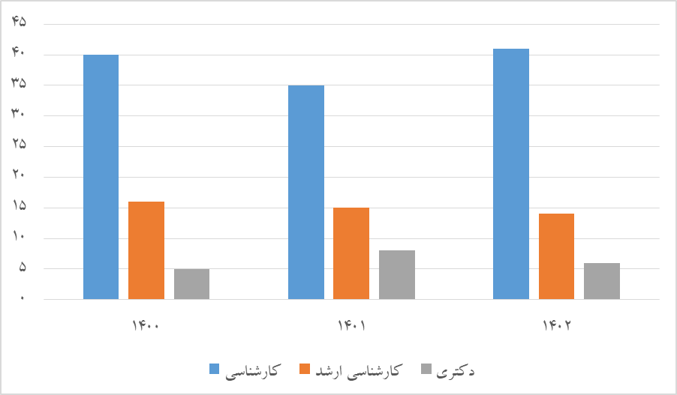
نمودار 4-1 تعداد دانشجویان دانشکده بهداشت به تفکیک مقطع تحصیلی در سه سال اخیر

شکل ها
هر شکل بايد داراي شماره (شامل شماره فصل و شماره شکل) باشد. شيوه ارجاع به شکل در داخل متن صورت مي گيرد. بهتر است توضيح شکل ها برای درک بیشتر پيش از آن ها بيايد. عنوان هرشکل باید گویای مطالب داخل آن باشد. این عنوان باید در پایین شکل و وسط مانند شکل 4-1، نوشته شود. (فونت عنوان شکلB Zar 12-Bold/ Times New Roman 10 ، فونت متن شکلB Zar 12/ Times New Roman 10 و فاصله بین سطرها 5/1 سانتیمتر)
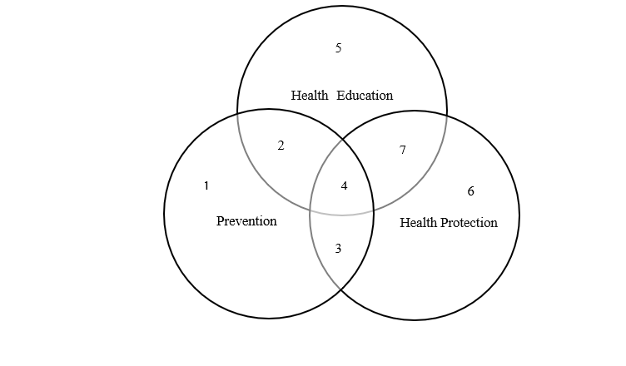

شکل 4-1 ارتباط بین پیشگیری، آموزش بهداشت و محافظت از سلامت

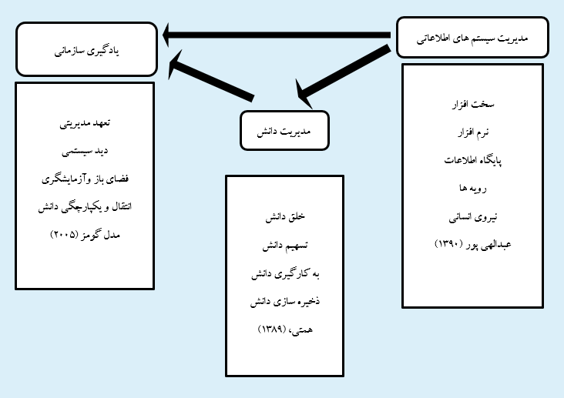
شکل4-1 مدل مفهومی پژوهش

